Биология пәнінен қорытынды аттестаттауға дайындық тапсырмалары

А бөлімі
1. Тек өсімдік жасушасына ғана тән
A) рибосома
B) хлоропласт
C) цитоплазма
D) митохондрия

2. Өлі табиғатта ең қауіпті пестицидтер қайда жиналады?

А) ормандарды және тауларда
В) топырақта және ауада
С) топырақта және жерасты суларында
D) мұхиттар мен теңіздерде

3. Саңырауқұлақтардың жасуша қабырғасына қандай зат кіреді?
А) Целлюлоза
В) Жасунық
С) Крахмал
D) Хитин
4. Хромосомалардың әртүрлілігі бар, сүйектерде болатын гендердің саны.

А) 547
В) 17
С) 904
D) 261
5. Алғаш рет тұқым және нағыз мықты тамырлар пайда болған ең ежелгі тұқымды өсімдіктердің бөлімі

А) ашықтұқымдылар
В) жабықтұқымдылар
С) мүктәрізділер
D) шаңжыпырақтәрізділер

6.Эпиблема орналасады
А) өсу аймағында
В) бөліну аймағында
С) сору аймағында
D) тамыр оймағында

7. Бір түр басқа ағзаны немесе оның мекенін тіршілік ету үшін пайдаланған кездегі қатынас формасын анықтаңыз

А) симбиоз
В) пәтерлестік
С) мутуализм
D) паразитизм

8. Бір-бірінен қоректік заттар мен энергияны ретімен бөліп алатын тірі организмдер тобы

А) паразиттер және сапрофиттер
В) продуценттер, консументтер, редуценттер
С) хемосинтездеушілер және фотосинтездеушілер
D) сапрофиттер және олигопаразиттер

9. Қоректік тізбегінің дұрыс реттілігін анықтаңыз

A) құстар-жыландар-бақалар –шегірткелер –шөп
В) шөп - шегірткелер –– бақалар- жыландар- құстар
С) шегірткелер - бақалар шөп– жыландар- құстар
D) Бақалар- шөп - жыландар -құстар -шегірткелер

10. Сүйектерге қаттылық мен мықтылық береді

А) органикалық және бейорганикалық заттар
В) тек бейорганикалық заттар
С) тек органикалық заттар
D) сүйектің барлық химиялық заттары

11. АТАГЦАГАТАЦТ берілген кесіндісіне сәйкес келетін ДНҚ-ның комплементарлы тізбегін құрастырыңыз

  - ГЦУАТГЦУАТАТ
  - ТАТЦГТЦТАТГА
  - ЦГАТАГЦАТГТАЦ
  - АТАЦГТЦТАГУЦ
12. Өкпенің өмірлік сыйымдылығын анықтайтын құрылғы

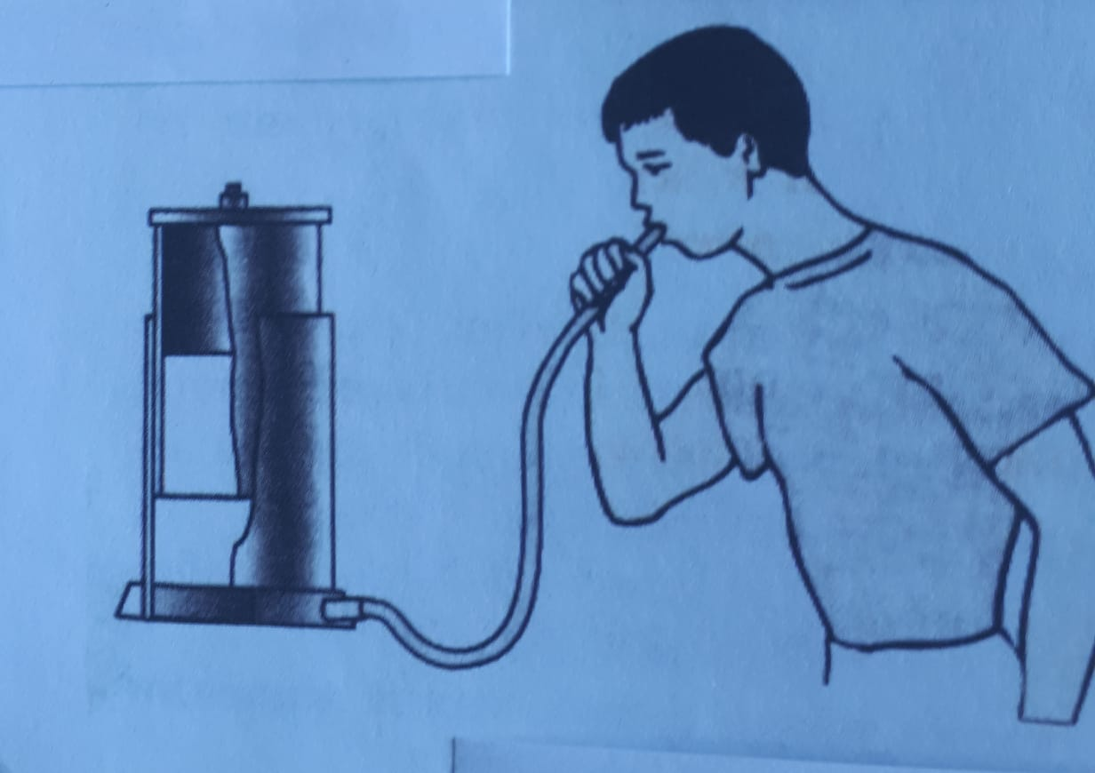
А) спирометр
В) барометр
С) спидометр
D) тонометр
13. Өз нәруызын синтездейтін және тұқым қуалайтын ақпарат
жүзеге асыруға қатысатын мембранасыз ең кішкентай органоидты атаңыз:

А) лизосома
В) эндоплазмалық тор
С) митохондрия
D) рибосома

14. Бүйректегі қанның сүзілу себебін атаңыз
A) капсула шумақтарының капиллярларындағы төмен қысым
В) бүйректің барлық қан тамырларындағы бірдей қысым
С) капсула шумақтарының капиллярларындағы жоғары қысым
D) заттардың қанға кері сіңірілуі

15. Гольджи түтіктерінен (диктиосомалардан) бөлініп шығуға болатын, жасушадан шығарылуы керек зиянды заттардың аттары қалай аталады?
А) ферменттер
В) лизосомалар
С) везикулалар
D) рибосомалар

В бөлімі
16. Суретте ас қорыту жүйесі көрсетілген

( а) 1, 2, 3 сандарымен көрсетілген сілекей бездерінің атын анықтаңыз
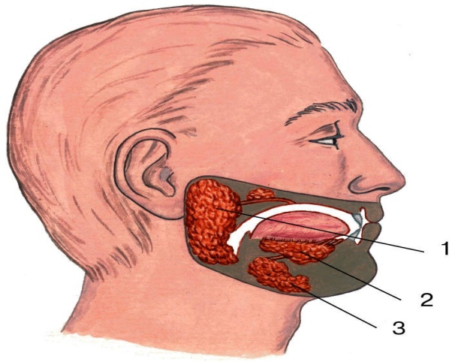

___________________________________________________________________

16 (b) 2 санымен көрсетілген суреттегі сілекей бездерінің негізгі қызметін көрсетіңіз.

16 (c) Паразиттік құрттар тудыратын аурулардың таралу жолдары

____________________________________________________________________________________________________________________________________________________________________________________________________________________________________________________ ___________

17 (а) Онтогенездің екі негізгі кезеңін көрсетіңіз

_____________________________________________________________________________________________________________________________
17 (b) Бос торға аталған мүшелер түзілетін ұрық қабаттарының атын жаз.

Бұлшықеттер, сүйектер, шеміршек, сіңірлер, жүрек, қан тамырлары, қан, жыныс және бөліп шығару мүшелері

Асқорыту жүйесі, тер бездерінен басқа безердің барлығы. өкпе және басқа тынысалу мүшелері

Тері, май және тер бездері, шаш, тырнақ, мүйіз, қауырсын, тұяқ, жүйке жүйесі, сезім мүшелері

17 (c) Ана мен ұрық арасындағы тыныс алу және зат алмасу қызметін атқаратын мүшені атаңыз.

_______________________________________________________________ __ _________________________________________________________________
17 (d) Алкоголь, темекі шегу, есірткі эмбрионның дамуына қалай әсер етеді
________________________________________________________________________________________________________________________________
18 (а) ДНҚ молекуласы бір-бірімен байланысқан екі жіптен тұратын қос спиралға ұқсайды. ДНҚ-ның құрылымдық моделін кім және қашан ұсынды?

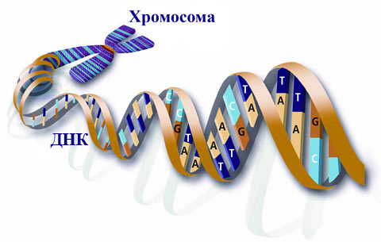
_______________________________________________________________
18 (b) Сары бұршақ өсімдігі жасылмен будандастырылды. Бірінші ұрпақта барлық ұрпақтар сары болады. Ата-аналардың генотиптерін, сондай-ақ ұрпақтың фенотипі мен генотипінің арақатынасын анықтаңыз.
.
♂
♀

18( с ) Талдаушы будандастыру сырттан көрінбейтін рецессивті аллельдің болуын анықтауға мүмкіндік береді. Аталық тегінің гомозиготалы рецессивті генотипін көрсетіңіз

А) АА
В) Аа
С) аа
D) AB

19.(а) Қоректік тізбек немесе трофикалық тізбек - бір-бірінен заттар мен энергияны ретімен бөліп алатын тірі организмдер тізбегі. Қарапайым тілмен айтқанда, қоректік тізбектегі ағзалар бірін-бірі ретімен жейді. Экологиялық пирамиданың дұрыс құрылымы қай суретте көрсетілген?

__________________________________________________________________

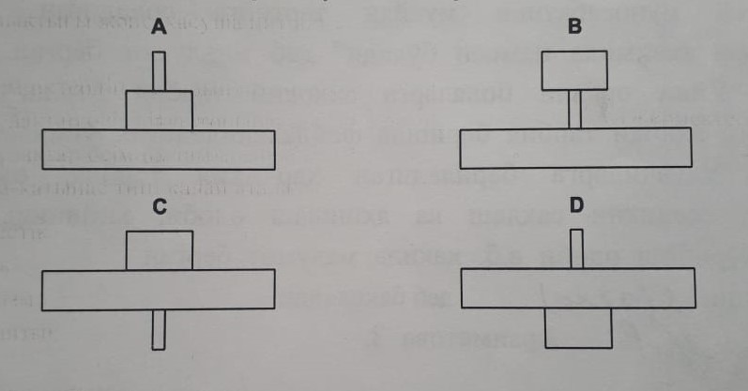

19( b) Адам экожүйенің бөлігі ретінде. Суреттерді пайдалана отырып, адамның қоршаған ортаға тигізетін кері әсерін сипаттау

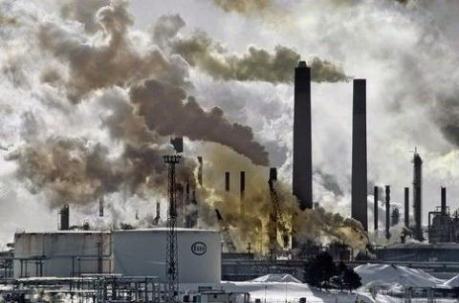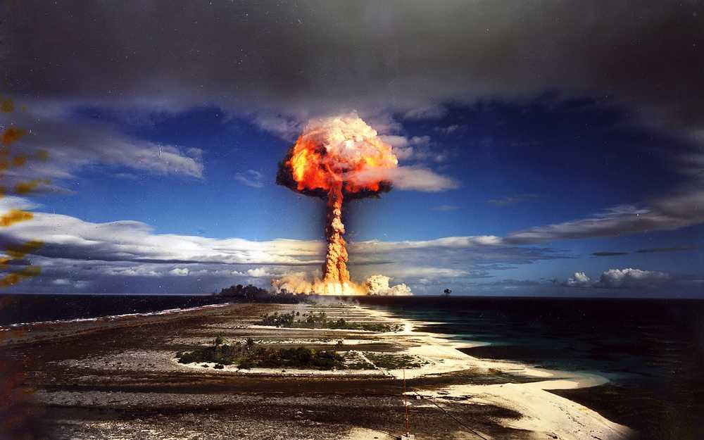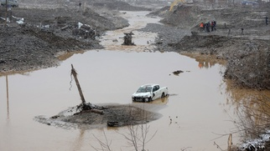
_________________________________________________________________________________________________________________________________________________________________________________________________________________________________________________________________________
20 (а) Өсімдік жасушасындағы вакуольдің негізгі екі қызметі қандай?
_________________________________________________________________________________________________________________________________________
20( b) Нейрондар жүйке ұлпасының негізгі жасушалары болып табылады. Сипаттамаға сәйкес нейрон бөліктерін анықтаңыз

1 | Нейронның ұзын өсінділері
2 | Май тәрізді заттан қабығы
3 | Қозғыш жасушалар арасында жүйке импульсін беру қызметін атқаратын түзіліс
4 | Қысқа тармалған өсінділер

20. (c) Подпишите части нейрона, указаными под цифрами 1, 2, 3, 4.
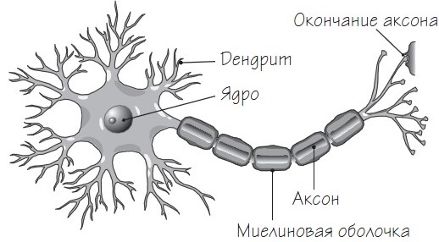
1
2
3 4
4
1 __________________ 2 ____________________________
3 __________________ 4 ________________________
20 (d) Адам ағзасындағы ми мен жүрек жасушаларының электрлік белсенділігін қандай құрылғы тіркейтінін көрсетіңіз

A) электроэнцефалографтар
B) электрорецепторлар
C) электр толқындары
D) электрокардиографтар
E) барорецепторлар
F) сенсорлы нейрондар
G) электролиті ерітінділер
H) электрлі мүшелер

20.(e) Кестені толтырыңыз, жүйке және гуморальды реттелудің салыстырыңыз
.
 | Белгілері-ерекшеліктері | Жүйкелік реттелу | Гуморалды реттелу
1 | Мүшелер жүйесі
2 | функционалдық бірлік
3 | Бұйрықтың келу жылдамдығы
4 | Әсер ету ұзақтығы

